第114回 地域美産研究会 「洋紙のまち、王子を歩く」
〈開催要項〉
１．開催趣旨
京浜東北線、王子。ここは渋沢栄一が洋紙の製造の重要性を認識し、「国家社会の為にこの事業を起こす」と明治6（1873）年、抄紙会社を設立した洋紙の発祥地。渋沢はこの事業遂行のため、住居を深川から江戸期には花見の名所として市民から愛されたこの地にうつしてもいる。田辺淳吉の設計した渋沢関連の名建築《晩香廬》、《青淵文庫》（いずれも重要文化財）もたつ。今回は洋紙の展開に寄与した渋沢関連の建物と、終戦時は区域の1割を軍用地で占め軍都とも呼ばれた王子周辺をその名前の由来とともに辿る。
２．開催日時・行 程 5月27日（土）
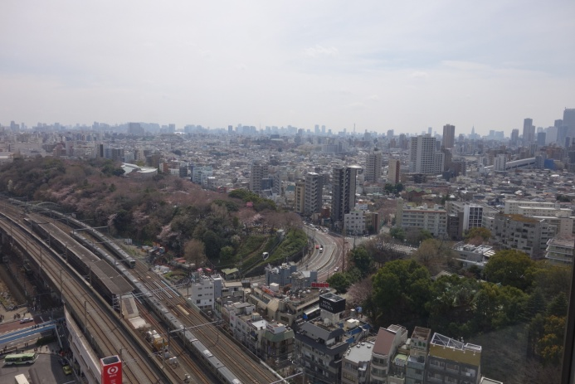
10：30 王子駅北口集合
- 音無親水公園
- 旧醸造試験所第一工場
- 王子神社
〈12：00 昼食 山海亭（予定）〉
昼食代：1,880円各自負担
- 紙の博物館
- 晩香廬
- 青淵文庫
15：00解散予定
北とぴあから飛鳥山公園をのぞむ
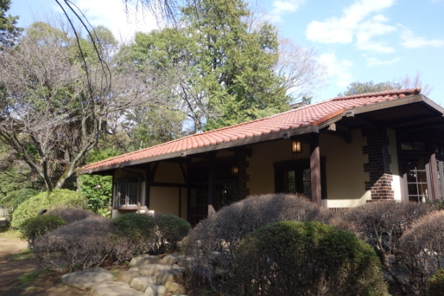
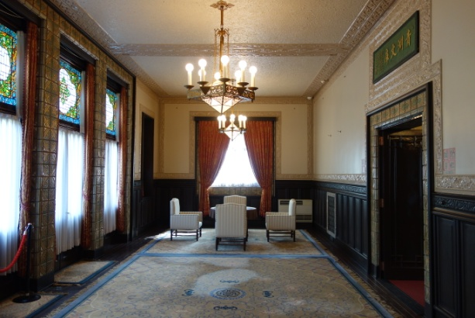
左：晩香廬（重文） 右：青淵文庫（重文）

３．参加費用・定員 （締め切り 5月20日（土））
会員 1000円 非会員 1500円 定員20名 （会員優先・先着順）
会費振込先：みずほ銀行 虎の門支店 普通預金 口座番号 4053204
地域美産研究会 渡辺久剛
４．申込先
<e-mail:toshie@cc.catv-yokohama.ne.jp>
〒245-0002
横浜市泉区緑園2-1-2-405 地域美産研究会 http://www.bisankai.jp/506.html
2-1-2-405 Ryokuen Izumi-ku Yokohama 245-0002 Chiiki Bisan Kenkyukai Tel 090-7827-8228
HP www.bisankai.jp ＜担当伊豆井：080－1074－8607＞

